В Ливии христианин, перешедший из ислама в христианство, приговорен к смертной казни за вероотступничество

Христианин, перешедший из ислама, был приговорен к смерти Апелляционным судом в Мисрате, на северо-западе Ливии.
Мужчина перешел в христианство около четырех лет назад. С тех пор его несколько раз арестовывали ливийские ополченцы, действующие как правоохранительные органы в этой стране, где сейчас сложная правовая и политическая ситуация.
Смертный приговор за вероотступничество был вынесен ему за отказ вернуться в ислам.
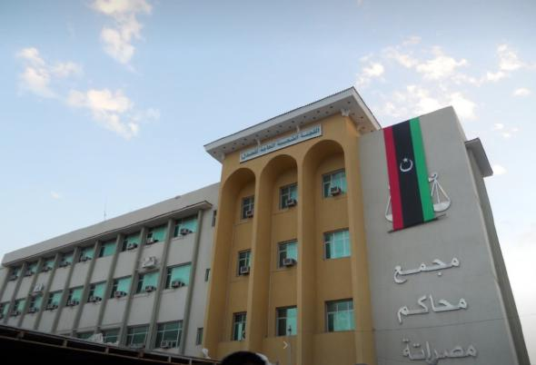
Здание суда в Мисрате, Ливия
Всеобщий национальный конгресс Ливии (ВНК, действовавший с 2012 по 2014 г.) принял закон, согласно которому отступники от ислама, которые отказываются раскаяться в вероотступничестве, должны быть приговорены к смерти.
Все законы, принятые ВНК, были впоследствии отменены пришедшей ему на смену Палатой представителей.
Однако Верховный суд Ливии в Триполи постановил, что Палата представителей является незаконным органом власти, поэтому суды должны продолжать применять законы, принятые ВНК, включая смертную казнь за вероотступничество.
Все школы шариата (исламского закона) предусматривают смертную казнь в качестве наказания для взрослого мужчины, который в здравом уме отрекся от ислама. Согласно Малики (школы суннитского ислама, доминирующей в Ливии), смертная казнь обязательна и для женщин, которые, находясь в здравом уме, отступили от ислама.
Как и другие суннитские школы, Малики, прежде чем исполнить смертный приговор, дает отступнику три дня на покаяние. Маликитское толкование шариата требует, чтобы отступник ранее был практикующим мусульманином, чтобы заслужить смертную казнь.
Лишь некоторые страны включили этот аспект шариата в свое национальное законодательство. Но даже они редко приговаривают кого-либо к смертной казни, а из тех, кто был приговорен, мало кто в действительности был казнен.
Молитесь о нашем брате в Ливии, чтобы смертный приговор, вынесенный ему, не был приведен в исполнение и чтобы ему позволили мирно следовать своей христианской вере. Просите, чтобы Господь поддержал его и пребыл с ним, что бы ни произошло дальше. Молитесь о разрешении сложной политической и правовой ситуации в Ливии.

